Client

1. WSAStartup():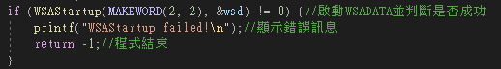
2. Socket():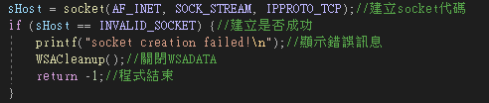
3. Connect():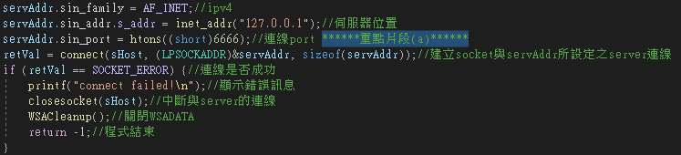
4. Send()(第一次連線): 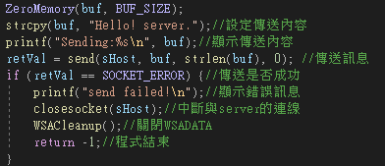
5. recv()(第一次連線):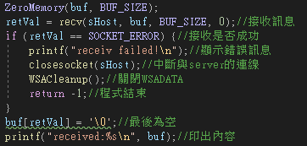
6. Send()、recv()(持續傳送): 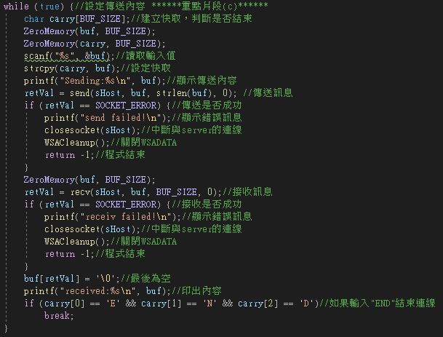

結果: 